2021-HU-02-deu S.O.S. aus den Bergen
6yo–8yo:  – | 8yo–10yo:  – | 10yo–12yo:  – | 12yo–14yo:  hard | 14yo–16yo:  medium | 16yo–19yo:  easy
Answer Type: Interactive (Click-On-Object) (☐ keep order of multiple-choice/-select)
Categories (click to choose):  ☐ algorithms and programming  ☑ data structures and representations |  |  | ☐ computer processes and hardware  ☑ communication and networking  ☐ interactions, systems and society

Body
Einige Bergdörfer werden aus der großen Stadt über folgendes Straßennnetz versorgt:
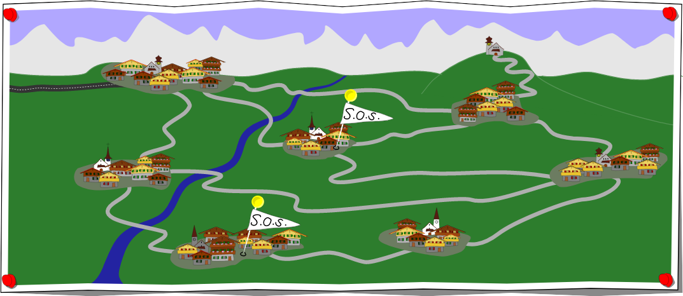
Nach einem Unwetter melden mehrere Dörfer, dass diese nicht mehr erreichbar sind (siehe S.O.S Markierungen), woraus wir schließen können, dass einige Straßen nicht befahrbar sind.

Question / Challenge
Gib für jede Straße zwischen den Dörfern in diesem Straßennetz an, ob diese (1) nicht befahrbar () , (2) befahrbar (), oder (3) wir nicht ohne weitere Informationen sagen können ob die Straße befahrbar oder nicht befahrbar () ist.

Answer Options / Interactivity Description
Display a picture with the map above in a version that has a changeable and clickable picture label attached to each of its links. Initially, all are shown in some undetermined state. Clicking them then makes them loop through the three states that can be chosen for the answer: (1) showing as faulty (), (2) showing as working (), (3) showing as “we don’t know” ().

Answer Explanation
Die Karte zeigt, was wir über die Verbindungen im Straßennetz wissen:
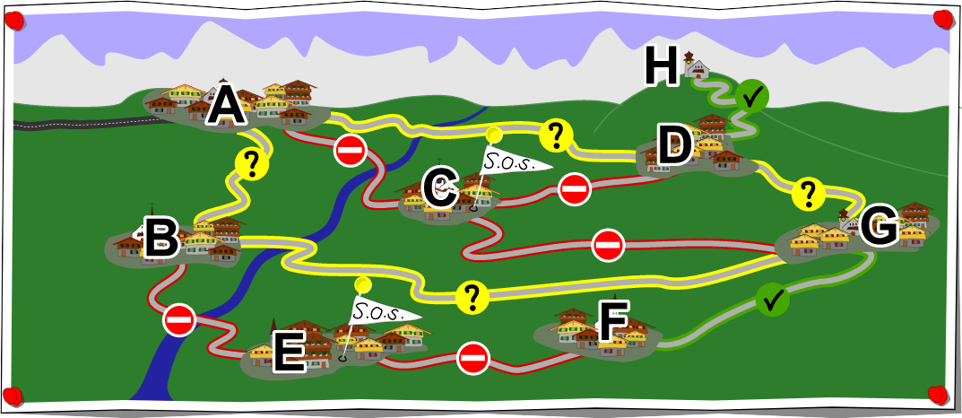
Wir beginnen mit dem Aufspüren der blockierten Straßen. Die zwei Straßen die zu Dorf E führen müssen blockiert sein, da ansonsten Dorf E nicht abgeschnitten wäre. Ebenso die drei Straßen zu Dorf C, da auch dieses nicht abgeschnitten wäre.
Als nächstes suchen wir die Straßen die befahrbar sein müssen. Die Straße zwischen Dorf G und F muss befahrbar sein, da ansonsten, aufgrund der blockierten Straße zwischen Dorf F und E, das Dorf F keine Versorgung hätte. Auch die Straße zwischen der Kirche H und dem Dorf D muss befahrbar sein, da H versorgt werden kann und nur über D angebunden ist.
Nun bleiben uns die möglicherweise blockierten bzw. befahrbaren Straßen über. Das hat den Grund, da die übrigen Dörfer B, G und D mehrfach mit dem Dorf A verbunden sind, weshalb wir nicht sagen können, welche Straße befahrbar bzw. blockiert ist. So kann das Dorf B seine über Dorf A, aber auch Dorf G versorgt werden. Dasselbe gilt auch für Dorf D. Das Dorf G kann entweder über Dorf B oder D versorgt werden. Eine Straße im Kreislauf A – B – G – D – A könnte also blockiert sein und diese 4 Dörfer könnten trotzfdem versorgt werden.

It’s Informatics
So wie in Straßennertzen können auch bei Computernetzwerken Verbindungen fehlerhaft, überlastet oder ganz defekt sein. Um Ausfälle zu verhindern werden oft Sicherheitsmaßnahmen, wie z.B. mehrere Verbindungen zu einem Ort, eingeplant. Dies nennt man Redundanz.
Das Beheben von Fehlern in einem System ist eine Aufgabe, die Informatiker sehr oft erledigen müssen, nicht nur in Computernetzwerken, sondern auch in der Softwareentwicklung. Um einen Fehler zu beheben, muss man seine genaue Quelle identifizieren, und dieser Prozess erfolgt meist schrittweise in mehreren Schritten. Einige Programmierer
glauben, dass man nie alle Fehler und Bugs in einem Programm finden kann.

Keywords and Websites
Redundanz - Redundanz (Technik) – Wikipedia

Wording and Phrases
—

Comments
Thomas Galler, thomas.galler@ocg.at, 2021-07-07: Translateted into german

Graphics and Other Files
2021-HU-02-deu.odt This file.
2021-HU-02_{taskbody,explanation,faulty,working,unknown,unclicked}.svg selfmade by Susanne Datzko, based on initial files by Zsuzsa Pluhár

Authors, Contributors, and Editors (incl. Graphics)
Original author; Zsuzsa Pluhár, pluharzs@caesar.elte.hu, Hungary
Editor in WG8: Jean-Philippe Pellet, jean-philippe.pellet@hepl.ch, Switzerland
Graphics: Susanne Datzko, susanne.datzko@informatik-biber.ch, Switzerland, based on original files by Zsuzsa Pluhár, pluharzs@caesar.elte.hu, Hungary
Translation (German): Thomas Galler, thomas.galler@ocg.at, Austria

License

Copyright © 2021 Bebras – International Challenge on Informatics and Computational Thinking. This work is licensed under a Creative Commons Attribution-ShareAlike 4.0 International License. https://creativecommons.org/licenses/by-sa/4.0/.

